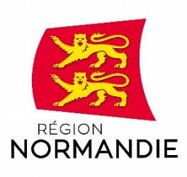 | 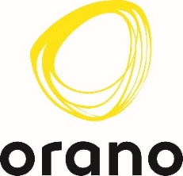
Le 2 avril 2021
Hervé Morin visite le futur atelier de fabrication d’Orano à Tourlaville (50)

Hervé Morin, Président de la Région Normandie a visité le futur atelier de fabrication d’Orano à Tourlaville ce vendredi 2 avril. Frédéric de Agostini, Président d’Orano NPS, filiale d’Orano, a présenté au Président de Région et à David Margueritte, Président de la Communauté d’agglomération du Cotentin, Vice-Président de la Région Normandie, le projet d’atelier de fabrication pour l’emballage nucléaire de nouvelle génération « TN Eagle » dans le bâtiment « Open-Hydro ». La SHEMA, représentée par Luc Davis, Directeur général, est bailleur du bâtiment Orano et aménageur de certains secteurs du port de Cherbourg-en-Cotentin.

Orano NPS, expert mondial dans la conception et la fabrication d’emballages et le transport nucléaires pour ses clients à travers le monde, a décidé d’internaliser l’assemblage de son emballage de nouvelle génération, le TN Eagle, dans un atelier de fabrication en France, sur le port de Cherbourg. Orano s’est ainsi engagé en octobre 2020 dans un investissement de production pour fabriquer l’emballage TN Eagle dès 2023. Il s’agit dans un premier temps de tester certains volets techniques de cette ligne d’emballages innovante, sans soudure : ces tests seront prochainement effectués dans le bâtiment (« Open-Hydro ») en début d’année 2022. En parallèle, Orano lance les pré-études pour l’atelier définitif, qui serait construit sur un terrain adjacent en 2022.

Les emballages de nouvelle génération TN Eagle sont destinés au transport et à l’entreposage à sec des combustibles usés issus des centrales nucléaires à travers le monde (Europe, Etats-Unis, Asie).

Le TN Eagle, de conception innovante et optimisée (sûreté, compétitivité, productivité accrues) sera fabriqué avec un procédé lui-même innovant, sans soudure, permettant ainsi d’optimiser la fabrication tout en bénéficiant d’une plus grande robustesse.

Le projet d’emballage a d’ores et déjà obtenu, en moins d’un an, l’agrément de transport de l’Autorité de Sûreté Nucléaire française, l’ASN. Cet agrément comprend une phase d’épreuves très sévères permettant de démontrer la robustesse de l’emballage et sa résistance à des conditions accidentelles de transport : essais de chute, incendie, immersion. Cette licence va permettre à Orano NPS de poursuivre son développement pour ses clients à destination du monde entier.

Une demande d’agrément a été déposée auprès de l’Autorité de Sûreté américaine (NRC). Le lancement en fabrication du premier emballage TN Eagle de série, pour le marché américain a démarré en octobre 2020 et les premières opérations d’assemblage dans ce nouvel atelier sont prévues à horizon du 3ème trimestre 2023.
« La filière nucléaire a toute sa place en Normandie pour l’avenir. Elle l’a depuis des décennies. Je crois en son potentiel pour permettre à la France de réussir la transition énergétique décarbonée. Sans le nucléaire, elle serait impossible. Orano est une grande pépite française capable de s’exporter. L’arrivée d’Orano NPS à Tourlaville, dans le bâtiment abandonné d’Openhydro, est une très bonne nouvelle pour l’emploi. C’est une belle signature apportant une activité qui a tout son sens dans le nord Cotentin» déclare Hervé Morin.

Contacts presse :
Sophie Videment, Directrice Communication Orano NPS - 06 37 32 51 42 sophie.videment@orano.group

Emmanuelle Tirilly - 06 13 99 87 28 – emmanuelle.tirilly@normandie.fr

